1. Töltse ki az alábbi táblázatot!

|  |  |  |  |
| --- | --- | --- | --- |
| **FESZÜLTSÉG** | **ÁRAMERŐSSÉG** | **ELLENÁLLÁS** | **TELJESÍTMÉNY** |
| jele: | jele: | jele: | jele: |
| mértékegysége: | mértékegysége: | mértékegysége: | mértékegysége: |

1. OHM törvénye képlettel felírva:

Teljesítményszámítás képlettel felírva:

1. Melyik két féle áramot különböztetjük meg? Írja le megnevezve és a jelölését is!

a.,

b.,

1. Határozza meg az R = 500 Ω értékű, U = 50 V feszültségforrásra kapcsolt ellenálláson átfolyó áramerősség értékét!
2. Töltse ki a táblázatot az első oszlopban található minta alapján!

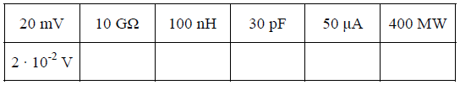

1. Határozza meg az ellenállásra adható U feszültség maximális megengedhető értékét!

Az ellenállás adatai: R = 200 Ω, Pmax = 0,5 W, I = 50 mA.

